A) Aşağıdaki bilgiler doğru ise parantez içine “D”, yanlış ise “Y” yazınız. (1 x 10 = 10 puan)
- (....) Bileşikler aynı cins atomlardan oluşur.
- (....) Çözeltiler homojen karışımlardır.
- (....) Karıştırma yöntemi, çözünme hızını azaltan bir etkendir.
- (....) Karışımlar sembol veya formüllerle gösterilmez.
- (....) Atık pillerin toplanması ve bertarafı ile ilgili görevleri yerine getirmekle sorumlu kuruluş ÇEVKO’dur.
- (....) Bilimsel bilgiler zaman içerisinde değişime uğrayabilir.
- (....) Tuzlu su karışımı, yoğunluk farkı yöntemiyle bileşenlerine ayrıştırılır.
- (....) K sembolü ile gösterilen element karbondur.
- (....) Açık renkli yüzeyler ışığı çok az soğurur.
- (....) Kırmızı renkli bir cisme yeşil ışık altında bakılırsa cisim siyah görünür.

B) Aşağıdaki cümlelerde boş bırakılan yerleri uygun kelimelerle doldurunuz. (1 x 10 = 10 puan)
- Atomun yüksüz taneciklerine …………………denir.
- Atomda üzümlü kek modelini …………………………………………oluşturmuştur.
- Petrolün rafinerilerde çeşitli ürünlere ayrıştırılmasında…….……………yöntemi kullanılır.
- Farklı cins atomların kimyasal bağlarla bağlanmasıyla…………………………………oluşur.
- Çözeltilerde temas yüzeyinin genişlemesi …………………………………………..hızını artırır.
- Atomlar………………………… atom modeline göre bölünüp parçalanamaz.
- Bir cisim, üzerine düştüğü ışığın hepsini yansıtıyorsa .............................................. görünür.
- Mavi gömlek üzerine beyaz ışık düştüğünde gömlek ............................................renkte görünür.
- Işık düşen yüzeylerde oluşan ısınma, …………………….............................ile gerçekleşir.
- Işık bir ……………………………………….. türüdür.

C) Aşağıdaki çoktan seçmeli sorularda doğru seçeneği işaretleyiniz. (16 x 5 = 80 puan)
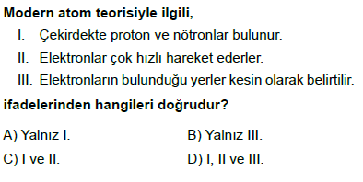
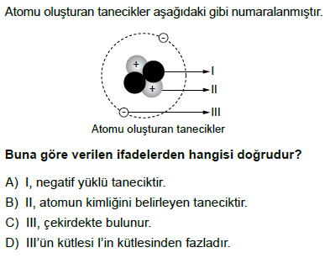
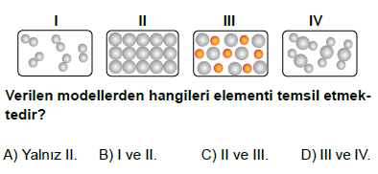
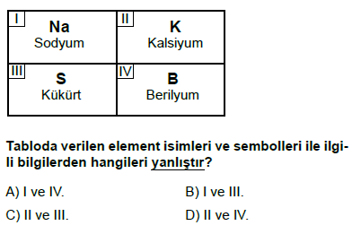
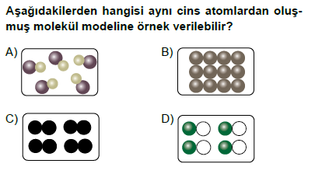
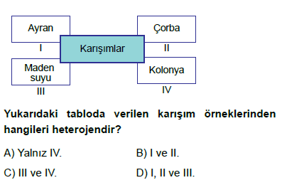
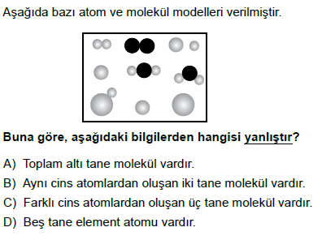
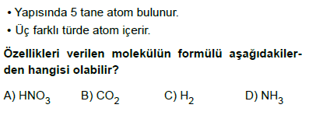
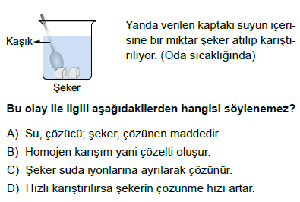
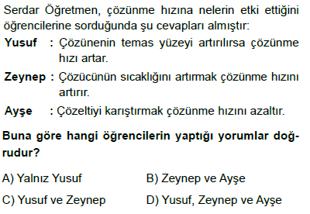
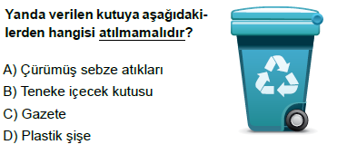
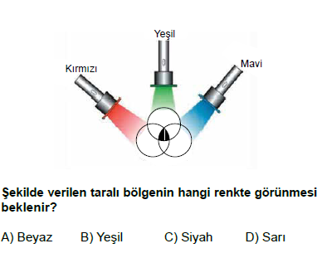
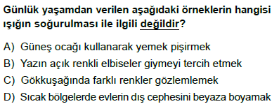
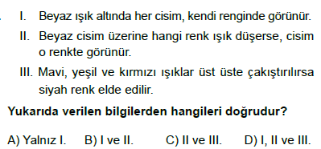
Yapılan bir etkinlikte değişik renk ve büyüklükteki boncuklar kullanılarak oluşturulan molekül modelleri ve formülleri verilmiştir.
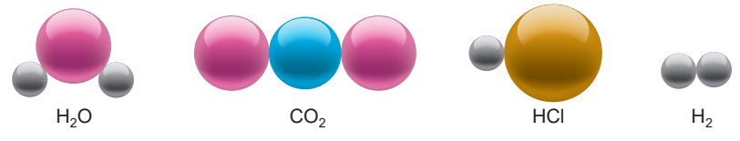
Verilenlere göre aşağıdakilerden hangisine ulaşılamaz?
A) Boncuklar maddelerin atomlarını temsil etmektedir.
B) Bileşikler, onları oluşturan elementlerin özelliklerini taşır.
C) Molekül yapıda olan elementler formülle gösterilir.
D) Formüller moleküldeki atom sayısını ve çeşidini gösterir.

Bir cisim beyaz ışık altında kendi renginde görülürken beyaz olmayan ışık altında başka bir renkte görülebilir.
Bu durum beyaz ışığın hangi özelliği ile açıklanır?
A) En fazla kullanılan ışık olması
B) Tüm renkleri içermesi
C) Gün ışığına benzemesi
D) Tüm renkleri soğurması

Başarılar Dilerim
Fen Bilimleri Öğretmeni
Mehmet HOCA
(Sınav süresi 40 dk’dır.)

CEVAP ANAHTARI

A) Aşağıdaki bilgiler doğru ise parantez içine “D”, yanlış ise “Y” yazınız. (1 x 10 = 10 puan)
- (Y) Bileşikler aynı cins atomlardan oluşur.
- (D) Çözeltiler homojen karışımlardır.
- (Y) Karıştırma yöntemi, çözünme hızını azaltan bir etkendir.
- (D) Karışımlar sembol veya formüllerle gösterilmez.
- (Y) Atık pillerin toplanması ve bertarafı ile ilgili görevleri yerine getirmekle sorumlu kuruluş ÇEVKO’dur.
- (D) Bilimsel bilgiler zaman içerisinde değişime uğrayabilir.
- (Y) Tuzlu su karışımı, yoğunluk farkı yöntemiyle bileşenlerine ayrıştırılır.
- (Y) K sembolü ile gösterilen element karbondur.
- (D) Açık renkli yüzeyler ışığı çok az soğurur.
- (D) Kırmızı renkli bir cisme yeşil ışık altında bakılırsa cisim siyah görünür.

B) Aşağıdaki cümlelerde boş bırakılan yerleri uygun kelimelerle doldurunuz. (1 x 10 = 10 puan)
- Atomun yüksüz taneciklerine NÖTRON denir.
- Atomda üzümlü kek modelini THOMSON oluşturmuştur.
- Petrolün rafinerilerde çeşitli ürünlere ayrıştırılmasında DAMITMA yöntemi kullanılır.
- Farklı cins atomların kimyasal bağlarla bağlanmasıyla BİLEŞİKLER oluşur.
- Çözeltilerde temas yüzeyinin genişlemesi ÇÖZÜNME hızını artırır.
- Atomlar DALTON atom modeline göre bölünüp parçalanamaz.
- Bir cisim, üzerine düştüğü ışığın hepsini yansıtıyorsa BEYAZ görünür.
- Mavi gömlek üzerine beyaz ışık düştüğünde gömlek MAVİ renkte görünür.
- Işık düşen yüzeylerde oluşan ısınma, SOĞRULMA ile gerçekleşir.
- Işık bir ENERJİ türüdür.

C) Aşağıdaki çoktan seçmeli sorularda doğru seçeneği işaretleyiniz. (16 x 5 = 80 puan)
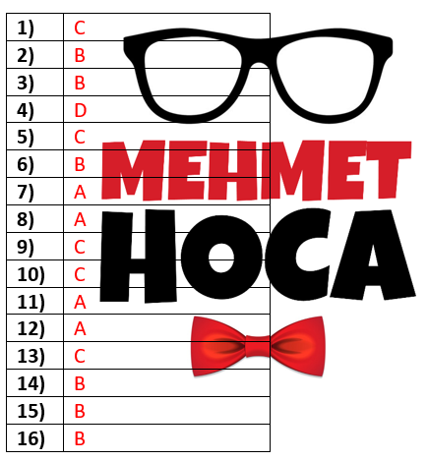
BİZİ SOSYAL MEDYADA TAKİP EDİN…
FACEBOOK: https://facebook.com/Mehmet.Hocaniz
INSTAGRAM: https://instagram.com/youtube.mehmet.hoca
WEB SİTESİ: https://mehmethocaniz.com

